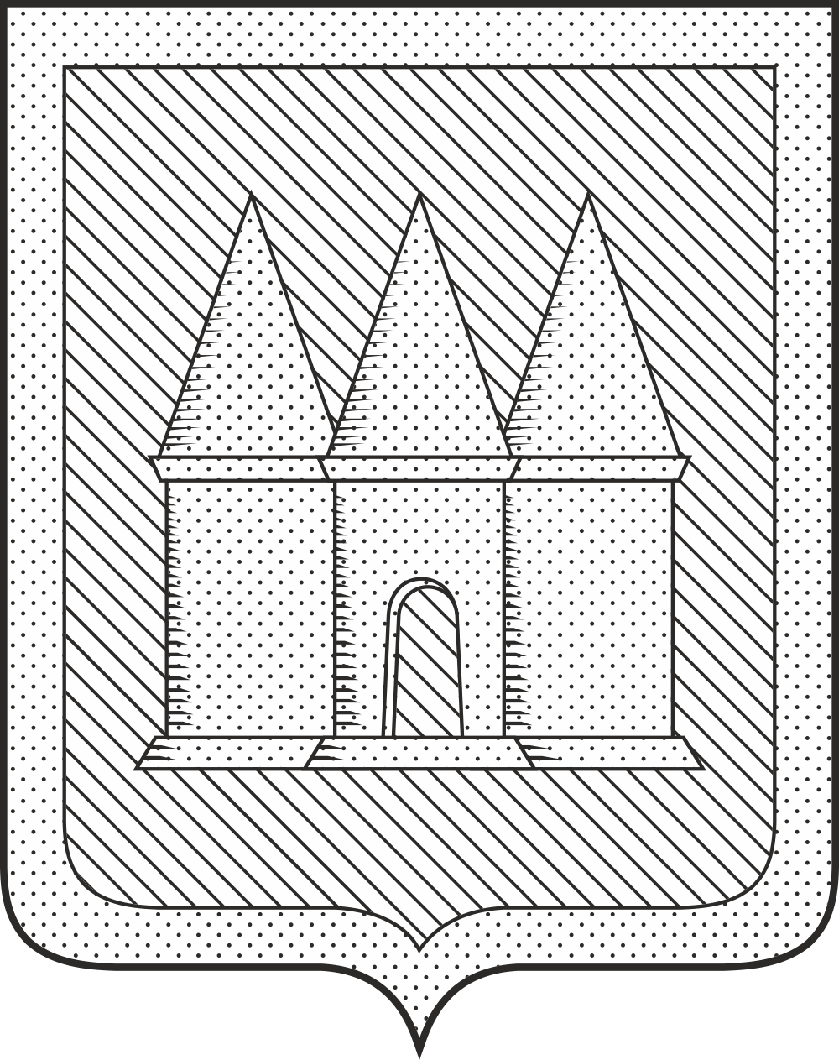

Российская Федерация
Брянская область
Мглинский районный Совет народных депутатов

РЕШЕНИЕ

от 29 мая 2025 года № 7-92
г. Мглин

О внесении изменений в решение от 03 октября 2024 года № 7-12 «О председателях постоянных комиссий Мглинского районного Совета народных депутатов седьмого созыва»

Руководствуясь ст. 32 Устава Мглинского района, ст. 26 Регламента Мглинского районного Совета народных депутатов, Положением о постоянных комиссиях Мглинского районного Совета народных депутатов, утверждённым решением Мглинского районного Совета народных депутатов от 12.11.2014 г. № 5-23, Мглинский районный Совет народных депутатов
РЕШИЛ:
1. Внести в решение Мглинского районного Совета народных депутатов от 03 октября 2024 года № 7-12 «О председателях постоянных комиссий Мглинского районного Совета народных депутатов седьмого созыва» следующие изменения:
1) абзац 5 пункта 1 изложить в следующей редакции:
«- по аграрным вопросам и природопользованию
Дробязко Даниила Андреевича;».
2. Настоящее решение вступает в силу с момента принятия.
3.Опубликовать настоящее решение в официальном издании «Муниципальный вестник» и разместить на официальном сайте администрации Мглинского района в сети Интернет (www.mgladm.ru).

Глава Мглинского района Н.В. Воликова

